TISKOVÁ ZPRÁVA
25. května 2015

Studentská designérská soutěž, vyhlášená společností LASSELSBERGER, má své vítěze

Kreativita a fantazie studentů - designérů nám umožňují opustit fádní pojetí koupelny a objevit nové barvy, tvary keramických obkladů. Designéři, vývojové oddělení společnosti LASSELSBERGER stále hledají nové myšlenky, tvůrčí směry, proto byla na jaře 2015 vyhlášena designérská soutěž, projekt COMPO, pro studenty keramického ateliéru Fakulty designu a umění Ladislava Sutnara při Západočeské univerzitě v Plzni.

Předmětem soutěže byl návrh keramických obkladů. Tvary, materiály, barvy a zpracování záležely pouze na invencích autora. Fantazii se meze nekladly, spíše naopak. Soutěž byla určena pro studenty keramického ateliéru Fakulty designu a umění Ladislava Sutnara při Západočeské univerzitě v Plzni, která je v současnosti jednou z nejmladších vysokých uměleckých škol s orientací na výtvarné umění a design. Kromě finančních cen pro vítěze společnost LASSELSBERGER přislíbila soutěžícím možnost proměnit tři nejzajímavější návrhy do reality, vyrobit keramický obklad - originál. V květnu 2015 proběhlo hodnocení soutěžních prací porotou tvořenou odborníky společnosti LASSELSBERGER.

Hlavní cenu získala práce, autorky Veroniky Šilhavé, studentky prvního ročníku magisterského studia, vedoucí ateliéru prof. MgA. Gabriel Vach.

Porota se rozhodla pro tento návrh díky mnoha atributům. Keramické obklady ztvárněné autorkou vynikaly originálním nápadem a bezesporu zaujaly na první pohled. Hravost, s jakou studentka zadané téma zpracovala, přesvědčivě vypovídá o kreativním přístupu. Mladistvá myšlenka lze nepochybně proměnit do reality. Skutečné vzorky keramických obkladů RAKO, na základě návrhu Veroniky Šilhavé a dalších dvou oceněných studentů, vzniknou v brzké době ve vývojovém oddělení RAKO, výrobního závodu Chlumčany. Autorka si bude moci vyzkoušet skutečnou, nesnadnou, cestu k hotovému výrobku.

Dále byly uděleny čtyři další ceny, které obdrželi: Vlastimil Šenkýř, Mária Kobelová, Lucie Vostálová, Šárka Nováková a Lenka Záhorková.

Závěrem lze konstatovat, že první ročník soutěže překvapil svým obsahem, kde bylo mnoho výborných návrhů. Studentské práce se poznaly, byly svěží a neotřelé!

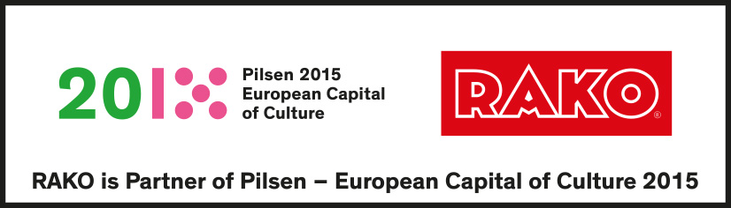
Tradiční česká značka keramických obkladů RAKO se stala oficiálním partnerem Sezóny nového cirkusu v projektu Plzeň - Evropské hlavní město kultury 2015.

Sezóna nového cirkusu, jeden z vlajkových projektů programu Plzeň – Evropské hlavní město kultury 2015, nabídne během sedmdesáti večerů nejzajímavější soubory nového cirkusu. Více na www.plzen2015.cz.

Společnost LASSELSBERGER patří k významným výrobcům a zaměstnavatelům v regionu Plzeňského kraje. Z dlouhodobého pohledu je především oceňována stabilita společnosti a její úspěšná sociální politika vůči zaměstnancům. Výrobky společnosti LASSELSBERGER nesoucí tradiční značku RAKO se uplatnily při stavbě a rekonstrukci mnoha kulturních, historických a občanských staveb, ale v hojné míře si nacházejí cestu také do českých domácností. Z nedávných realizací lze jmenovat obklady v tunelu Blanka, bazén v Třinci, v Plzeňském kraji pak výzkumné středisko Entis. Více na www.rako.cz.

Kontakt:
Pavla Nováková, manager komunikace LASSELSBERGER
e-mail: pavla.novakova@cz.lasselsberger.com
Tel.: +420 606 672 901

